Лабораторная работа №3

Математическое моделирование

Николаев Дмитрий Иванович

Содержание

# 1 Цель работы

Рассмотреть простейшую модель боевых действий — модель Ланчестера. Научиться строить графики для данной модели в двух случаях: сражение регулярных армий и партизанской с регулярной. Освоить возможности OpenModelica и Julia для решения данной задачи.

# 2 Задание

Вариант 29

Между страной Х и страной У идет война. Численность состава войск исчисляется от начала войны, и являются временными функциями x(t) и y(t). В начальный момент времени страна Х имеет армию численностью 202000 человек, а в распоряжении страны У армия численностью в 92000 человек. Для упрощения модели считаем, что коэффициенты a, b, c, h постоянны. Также считаем P(t) и Q(t) непрерывные функции (см. [1]). Постройте графики изменения численности войск армии Х и армии У для следующих случаев:

1. Модель боевых действий между регулярными войсками
$$\frac{dx}{dt}=−0.13x\left(t\right)−0.51y\left(t\right)+0.5sin\left(t+13\right)$$

$$\frac{dy}{dt}=−0.41x\left(t\right)−0.15y\left(t\right)+0.5cos\left(t+2\right)$$

2. Модель ведение боевых действий с участием регулярных войск и партизанских отрядов:

$$\frac{dx}{dt}=−0.08x\left(t\right)−0.76y\left(t\right)+sin\left(2t\right)+1$$

$$\frac{dy}{dt}=−0.64x\left(t\right)y\left(t\right)−0.07y\left(t\right)+cos\left(3t\right)+1$$

# 3 Теоретическое введение

Модель Ланчестера. В противоборстве могут принимать участие как регулярные войска, так и партизанские отряды. В общем случае главной характеристикой соперников являются численности сторон. Если в какой-то момент времени одна из численностей обращается в нуль, то данная сторона считается проигравшей (при условии, что численность другой стороны в данный момент положительна). Уравнения Ланчестера — это дифференциальные уравнения, описывающие зависимость между силами сражающихся сторон A и D как функцию от времени, причем функция зависит только от A и D ([2]).

# 4 Выполнение лабораторной работы

## 4.1 Постановка задачи

Рассмотри два случая ведения боевых действий:

1. Боевые действия между регулярными войсками
2. Боевые действия с участием регулярных войск и партизанских отрядов

В первом случае численность регулярных войск определяется тремя факторами:

* Скорость уменьшения численности войск из-за причин, не связанных с боевыми действиями (болезни, травмы, дезертирство);
* Скорость потерь, обусловленных боевыми действиями противоборствующих сторон (что связанно с качеством стратегии, уровнем вооружения, профессионализмом солдат и т.п.);
* Скорость поступления подкрепления (задаётся некоторой функцией от времени).

В этом случае модель боевых действий между регулярными войсками описывается следующим образом

$$dx/dt=−a\left(t\right)x\left(t\right)−b\left(t\right)y\left(t\right)+P\left(t\right),$$

$$dy/dt=−c\left(t\right)x\left(t\right)−h\left(t\right)y\left(t\right)+Q\left(t\right).$$

Потери, не связанные с боевыми действиями, описывают члены -a(t)x(t) и -h(t)y(t) , члены -b(t)y(t) и -c(t)x(t) отражают потери на поле боя. Коэффициенты b(t) и c(t) указывают на эффективность боевых действий со стороны Y и X соответственно, a(t), h(t) - величины, характеризующие степень влияния различных факторов на потери. Функции P(t), Q(t) учитывают возможность подхода подкрепления к войскам Х и У в течение одного дня.

Во втором случае в борьбу добавляются партизанские отряды. Нерегулярные войска в отличии от постоянной армии менее уязвимы, так как действуют скрытно, в этом случае сопернику приходится действовать неизбирательно, по площадям, занимаемым партизанами. Поэтому считается, что тем потерь партизан, проводящих свои операции в разных местах на некоторой известной территории, пропорционален не только численности армейских соединений, но и численности самих партизан. В результате модель принимает вид (в этой системе все величины имею тот же смысл):

$$dx/dt=−a\left(t\right)x\left(t\right)−b\left(t\right)y\left(t\right)+P\left(t\right),$$

$$dy/dt=−c\left(t\right)x\left(t\right)y\left(t\right)−h\left(t\right)y\left(t\right)+Q\left(t\right).$$

Далее необходимо реализовать решение задачи и построить графики для обоих случаев на языке Julia и OpenModelica.

## 4.2 Реализация на Julia

* Боевые действия между регулярными армиями (Рис. [??]).
* Боевые действия с участием регулярных войск и партизанских отрядов (Рис. [??]).

Код на Julia:

using Plots  
using DifferentialEquations  
  
function lorenz1!(du,u,p,t)  
 du[1] = -0.13*u[1] - 0.51*u[2] + sin(t + 13)/2  
 du[2] = -0.41*u[1] - 0.15*u[2] + cos(t + 2)/2  
end  
  
function lorenz2!(du,u,p,t)  
 du[1] = -0.08u[1] - 0.76u[2] + sin(2t) + 1  
 du[2] = -0.64u[1]*u[2] - 0.07u[2] + cos(3t) + 1  
end  
  
const u0 = [202000, 92000]  
const T1 = (0.0, 2.0)  
const T2 = (0.0, 0.0001)  
  
prob1 = ODEProblem(lorenz1!, u0, T1)  
prob2 = ODEProblem(lorenz2!, u0, T2)  
  
sol1 = solve(  
 prob1,  
 abstol=1e-8,  
 reltol=1e-8)  
  
sol2 = solve(  
 prob2,  
 abstol=1e-8,  
 reltol=1e-8)  
  
plt1 = plot(  
 dpi=300,  
 legend=true)  
plot!(  
 plt1,  
 sol1,  
 idxs=(0,1),  
 label="Армия X",  
 xlabel="Время",  
 ylabel="Численность войск",  
 ylims = (0, 205000),  
 yscale =:identity,  
 yticks = 0:20500:205000,   
 xticks = 0:0.2:2,  
 formatter=:plain,  
 legend_position=:topright,  
 titlefontsize=:10,  
 color=:red,  
 title="Боевые действия между регулярными армиями")  
plot!(  
 plt1,  
 sol1,  
 idxs=(0,2),  
 label="Армия Y",  
 color=:blue)  
   
plt2 = plot(  
 dpi=300,  
 legend=true)  
plot!(  
 plt2,  
 sol2,  
 idxs=(0,1),  
 label="Регулярная армия X",  
 xlabel="Время",  
 ylabel="Численность войск",  
 ylims = (0, 205000),  
 yscale =:identity,  
 yticks = 0:20500:205000,   
 xticks = 0:0.00001:0.0001,  
 formatter=:plain,  
 legend_position=:topright,  
 titlefontsize=:10,  
 color=:red,  
 title="Боевые действия между регулярной армией и партизанами")  
plot!(  
 plt2,  
 sol2,  
 idxs=(0,2),  
 label="Партизанская армия Y",  
 color=:blue)  
  
savefig(plt1, "image/lab03_1.png")  
savefig(plt2, "image/lab03_2.png")

## 4.3 Реализация на OpenModelica

* Боевые действия между регулярными армиями (Рис. [??]).
* Боевые действия с участием регулярных войск и партизанских отрядов (Рис. [??]).

Код на OpenModelica:

Первая модель боевый действия между регулярными армиями:

model model1  
Real x;  
Real y;  
initial equation  
 x = 202000;  
 y = 92000;  
equation  
 der(x) = -0.13*x - 0.51*y + sin(time + 13)/2;  
 der(y) = -0.41*x - 0.15*y + cos(time + 2)/2;  
end model1;

Вторая модель боевых действий между регулярными и партизанскими армиями:

model model2  
Real x;  
Real y;  
initial equation  
 x = 202000;  
 y = 92000;  
equation  
 der(x) = -0.08*x - 0.76*y + sin(2*time) + 1;  
 der(y) = -0.64*x*y - 0.07*y + cos(3*time) + 1;  
end model2;

## 4.4 Полученные графики

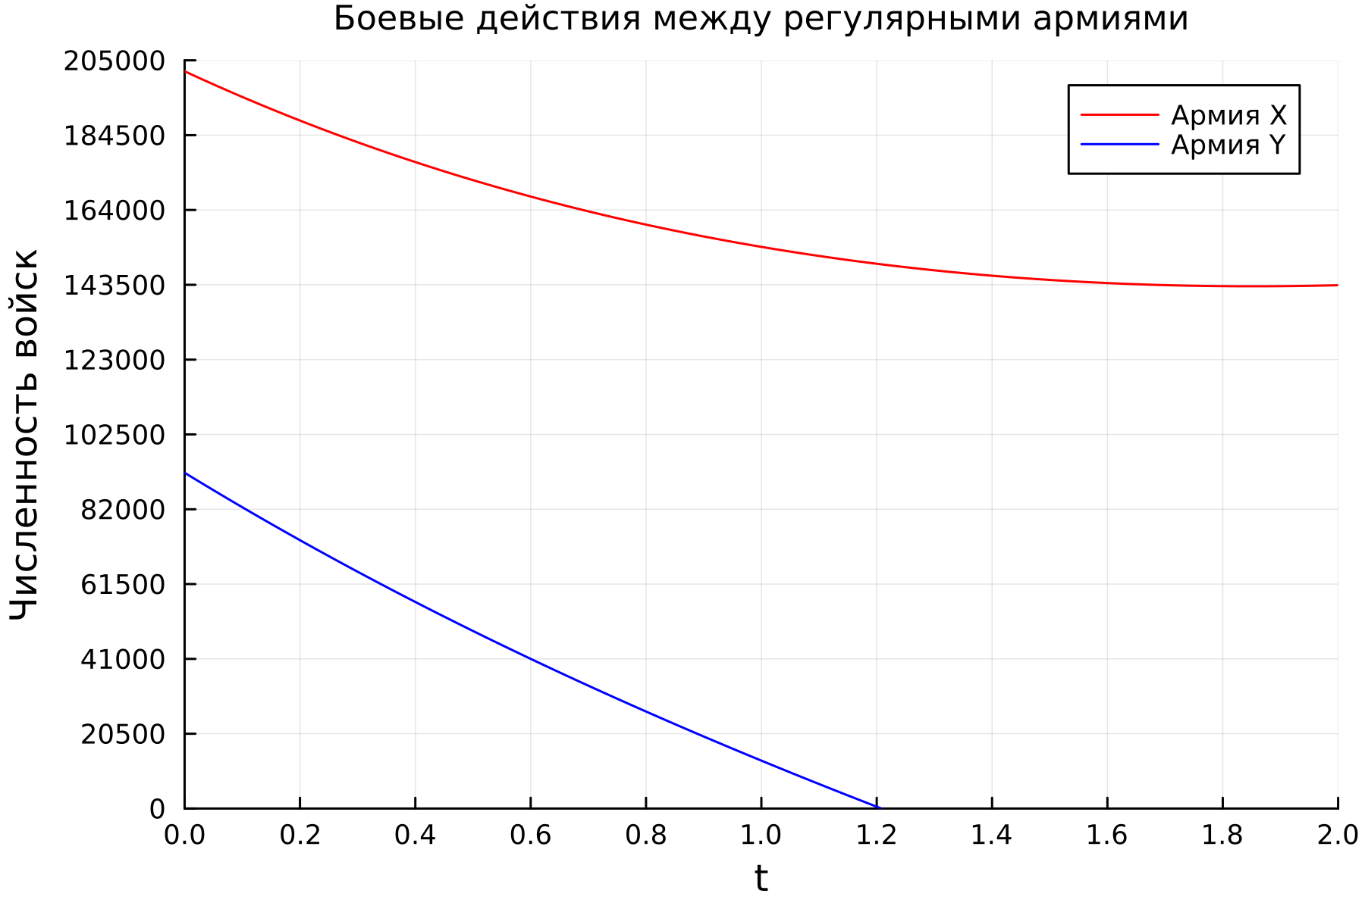

Первый случай на Julia

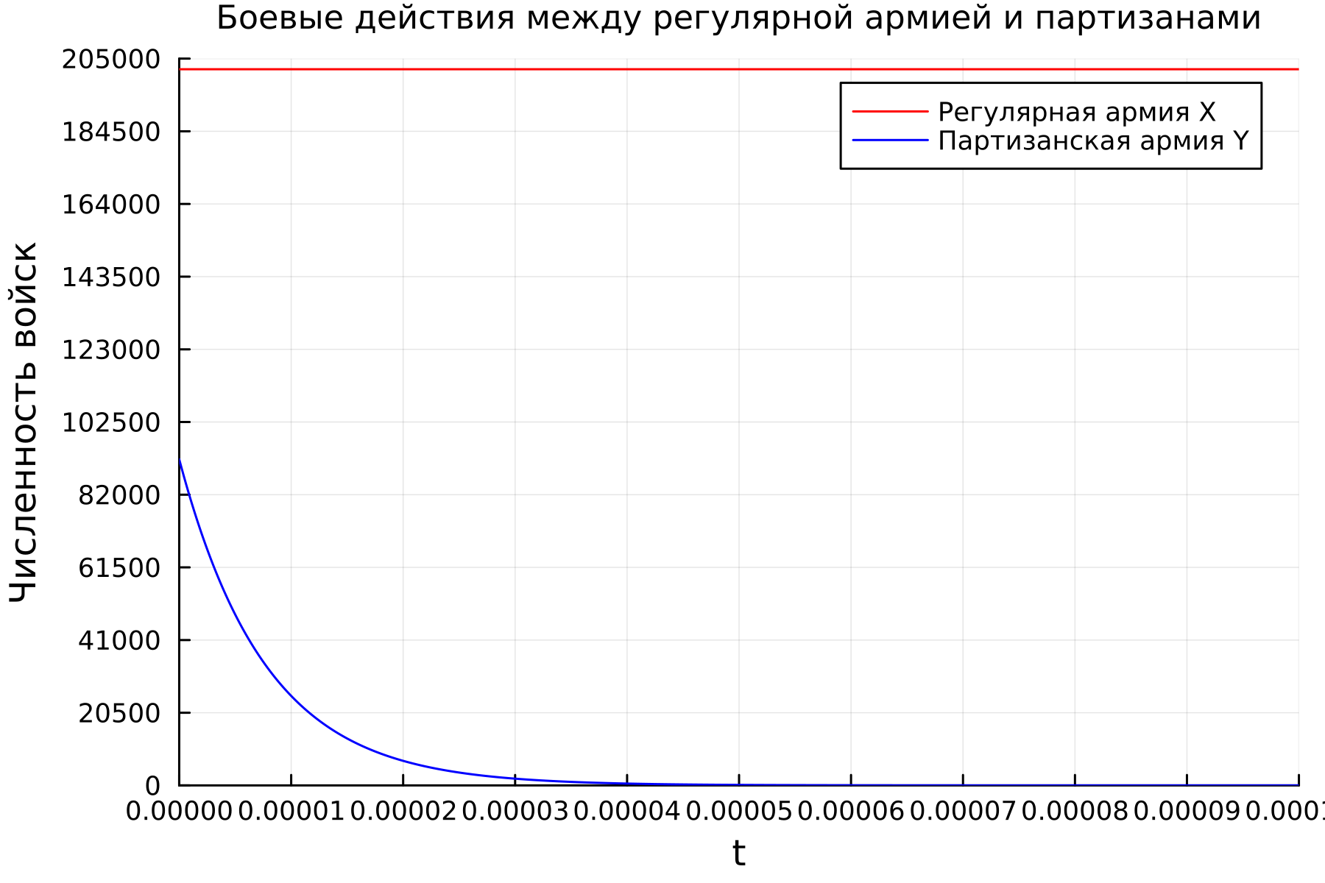

Второй случай на Julia

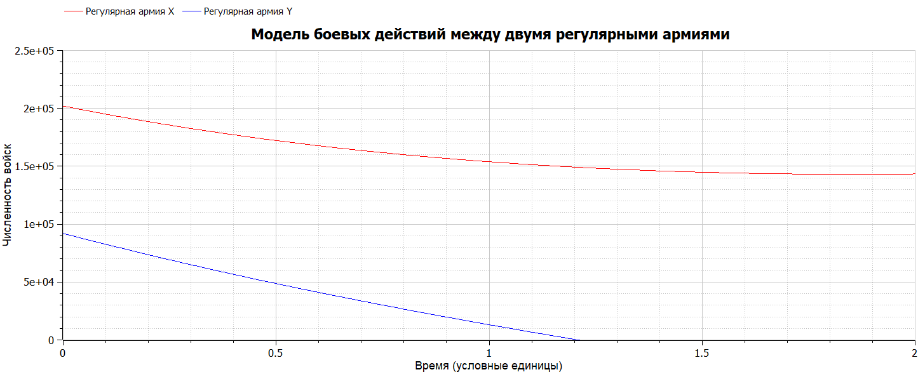

Первый случай на OpenModelica

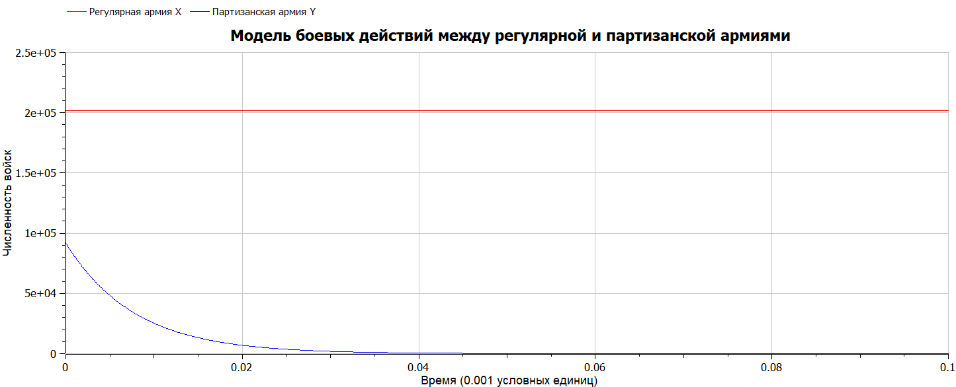

Второй случай на OpenModelica

# 5 Выводы

В ходе выполнения лабораторной работы я освоил возможности Julia и OpenModelica для простейшей модели боевых действий — модели Ланчестера, построил графики для данной модели.

# Список литературы

1. Кулябов Д.С. [Лабораторная работа №3](https://esystem.rudn.ru/pluginfile.php/1971566/mod_resource/content/2/%D0%9B%D0%B0%D0%B1%D0%BE%D1%80%D0%B0%D1%82%D0%BE%D1%80%D0%BD%D0%B0%D1%8F%20%D1%80%D0%B0%D0%B1%D0%BE%D1%82%D0%B0%20%E2%84%96%202.pdf). Москва, Россия: Российский Университет Дружбы Народов.

2. Модель Ланчестера [Электронный ресурс]. URL: <https://ru.wikipedia.org/wiki/%D0%97%D0%B0%D0%BA%D0%BE%D0%BD%D1%8B_%D0%9E%D1%81%D0%B8%D0%BF%D0%BE%D0%B2%D0%B0_%E2%80%94_%D0%9B%D0%B0%D0%BD%D1%87%D0%B5%D1%81%D1%82%D0%B5%D1%80%D0%B0>.